(عنوان مقاله به صورت تكفاصله با قلم بينازنين pt Bold16)

چكيده (بي نازنين pt Bold14)
در متن چكيده از ذكر مقدمات و كليات خودداري شود و مستقيماً به مسئلة مورد مطالعه اهداف آن و اساس كار به طور مختصر اشاره شود. چكيده مقاله با قلم بي نازنين اندازه pt 12 با فاصله خطوط pt 13 يا 8/0، فاصله 5/3 سانتيمتر از سمت راست و 5/3 سانتيمتر از سمت چپ كاغذ، با كنارههاي رديف شده نوشته شود. طول چكيده كمتر از 100 كلمه و بيشتر از 15 خط نباشد. چكيده بايد به تنهايي كامل و فقط داراي يك پاراگراف باشد. از اشاره به مراجع در چكيده خودداري شود.

1- مقدمه (بي نازنين pt Bold 14)
براي تايپ مقاله به زبان فارسي، ترجيحا از مايكروسافت آفيس ورد 2007 (Microsoft Office Word 2007) و يا هر ورژن ديگر استفاده كنيد. متن اصلي مقاله به صورت تك ستوني با قلم (فونت) بي نازنين و اندازة pt 13 تك فاصله (single space) تهيه شود. عنوان همة بخش‌ها با قلم بي نازنين و اندازه pt Bold 14 و عنوان زيربخش‌ها با قلم بي نازنين و اندازه pt Bold 13 تايپ شود. عنوان هر بخش يا زيربخش با يك خط خالي فاصله از انتهاي متن بخش قبلي تايپ و شماره‌گذاري شود. خط اول همة پاراگراف‌ها بايد داراي تورفتگي به اندازة cm 7/0 باشد. (همانند همين پاراگراف)

2- راهنماي ارسال مقالا ت
مقالات تا پايان فروردين 95 از يکي از طرق زير دريافت ميشوند.
- ايميل:
rezasoleimanims@gmail.com
bardia747_2000@yahoo.com
- کانال تلگرام کاروزي 1 که بدين منظور راه اندازي شده است.
- وبلاگ پرسپکتيو به آدرس:
Perspective.rozblog.com

حداکثر 72 ساعت بعد از دريافت هر مقاله تاييديه دريافت مقاله براي شما ارسال مي گردد. در صورتي که اين تاييديه را دريافت نکرديده حتما از طريق کانال تلگرام يا شماره 09191485259 پيگيري نماييد.

3- حداقل و حداکثر طول مقاله و منابع تهيه مقاله
حداقل مقاله 25 صفحه حداکثر طول هر مقاله شامل شکلها و جدولها، كه منطبق با اين دستورالعمل تهيه مي‌شود، نبايد از 40 صفحة A4 بيشتر باشد. حتی المقدور در تهيه مقالات از کتاب، نشريات علمي و سايت هاي تخصصي معتبر استفاده شود و وبلاگ ها و مطالب علمي نامعتبر خودداري گردد. نشريات معتبر علمي از طريق سايت www.SID.ir به رايگان در دسترس دانشجويان مي باشد. همچنين پايگاه هاي علمي معتبري همچون www.modiryar.com ، www.modir.ir,. و parsmodir.comو www.ipaa.ir و http://irdoc.net. ensani.irو isc.gov.irو http://ganj.irandoc.ac.ir و ... مقالات مديريت فارسي و انگليسي را به رايگان در اختيار دانشجويان قرار مي دهند.

4- واژه‌هاي خارجي در متن فارسي
براي واژه‌ها و نام‌هاي خارجي، حتي‌الامكان از معادل‌هاي فارسي مصطلح و مصوب استفاده نمائيد. در مورد نام‌هاي خارجي پيچيده يا معادل‌هاي غيرمصطلح فارسي، فقط در اولين ارجاع و بلافاصله پس از ذكر اين گونه واژه‌ها، معادل لاتين آن را در پرانتزي بعد از آن واژه و با قلم تايمز (Times New Roman) قيد نمائيد. مثلاً Robbins

پاورقي‌ها
در صورت نياز به درج پاورقي، همة‌ موارد فارسي به صورت راست‌چين با قلم بي نازنين و اندازة pt 11 و پاورقي‌هاي لاتين به صورت چپ‌چين با قلم Times New Roman و اندازة pt 10 نوشته شوند. مانند پاورقي ذيل همين صفحه.

6- فرمول‌ها و روابط رياضي
در صورتي که مقاله شما داراي فرمول باشد متن فرمول‌ها به صورت چپ‌چين در يك يا چند سطر نوشته ميشود. همة متغيرها و اعداد بهكار رفته در آنها با قلم Times New Roman و ايتاليك، با اندازه pt 12 تايپ شوند (استفاده از Microsoft Equation در نوشتن فرمولها توصيه ميشود). همة فرمول‌ها به ترتيب از 1 شماره‌گذاري شوند. شمارة هر فرمول در داخل پرانتز و در سمت راست سطر فرمول قرار گيرد. دو نمونه فرمول در زير آمده است:
(1)
(2)

7- جدول‌ها
در صورتي که در مقاله شما جدول وجود داشت هر جدول بايد داراي شماره و عنوان (توضيح) باشد، كه به صورت وسطچين در بالاي جدول با قلم بي نازنين Bold و اندازة pt 10 تايپ و به ترتيب از 1 شماره‌گذاري مي‌شود.

8- شكل‌ها و نمودارها

اگر در تحقیق خود شکل و یا نمودار داشتید هر شكل و نمودار بايد داراي شماره و عنوان (توضيح) باشد كه به صورت وسطچين در زير یا بالای آن با قلم بي نازنين Bold و اندازة pt 10 تايپ و به ترتيب از 1 شماره‌گذاري مي‌شود. نمودارها و شكلها بايد به گونهاي باشند كه جزييات آنها قابل تشخيص باشد. شكل‌ها لازم است در داخل متن و در جايي كه به آنها ارجاع مي‌شود، درج گردند. مثال:

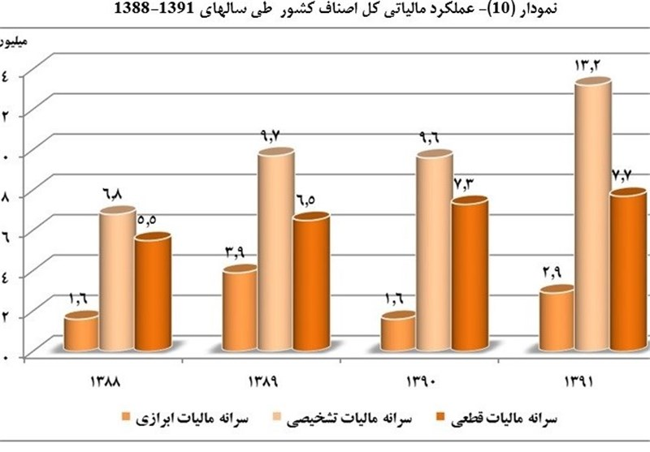

9- نتيجهگيري
وجود بخش جمع‌بندي و نتيجه‌گيري پس از متن اصلي مقاله الزامي است.

مراجع
مراجع در انتهاي مقاله به همان ترتيبي كه در متن به آنها ارجاع مي‌شود، مي‌آيند. هر مرجع بايستي حداقل يكبار در متن مقاله مورد استفاده قرار گيرد و يا به آن اشاره گردد. مشخصات هر مرجع به صورت كامل و در قالب استاندارد (نمونه‌هاي زير) ذكر شود. مراجع فارسي را با قلم بي نازنين نازك pt 12 و مراجع انگليسي را با قلم تايمز pt 10 نازك تايپ نماييد. اشاره به مراجع در داخل متن بايستي به همراه شماره مرجع داده شده (در اين بخش) و در داخل براکت انجام شود.
مثال
مشتری مهمترين عامل رکود يا شکوفايي وضعيت اقتصادي هر واحد تجاري مي‌باشد. بنابر اين پيش‌بيني و کسب آگاهي از نيازهاي مشتريان و تلاش براي مرتفع نمودن آن‌ها و بالا بردن کيفيت خدمات و محصولات ارائه شده از مهمترين وظايف مديران هر شرکت مي‌باشد. استفاده از تکنولوژي برنامه‌نويسي و فناوري اطلاعات در اين زمينه را مديريت ارتباط با مشتري مي‌نامند که امروزه به دانشي تخصصي در زمينه تجارت تبديل شده است. اين روش علاوه بر پايين آوردن هزينه برقراري ارتباط با مشتريان، به برقراري و تثبيت رابطه‌اي سودمند با مشتريان کمک شاياني مي‌کند. استفاده از نرم‌افزارهاي CRM سهولت و سرعت در ورود و نگهداري اطلاعات مشتريان و استفاده از امکانات جانبي همچون ارسال فکس و ايميل و پيامک به صورت تکي يا جمعي را براي مشتريان به همراه دارد. [1]
آدرس دهي براي منابع فارسي
کتاب:
- رجايي، ب. ، تقوي, ا.، و طاهري, ن.، آشنائي با نرم افزار هاي تعادلي، چاپ دوم، انتشارات دانشگاه، تهران، 1378.
مقاله:
- ابراهيمي، م.ح. و رحمانيان، م.، "تجزيه و تحليل تئوري و شبيه سازي عددي شعله هاي پيش آميخته"، مجموعه مقالات اولين كنفرانس احتراق ايران، 28-29 بهمن، 1384.
- احمدي، م.ح.، حقيقت، ح. و سوري، ا.، "اندازه گيري آلاينده هاي نيروگاه ري و مقايسه با استانداردهاي موجود"، مجله فني مهندسي مدرس، سال چهارم، شماره 2، زمستان 1380.
پايان نامه:
- حساميان، م. ح.، "مقايسه شعله هاي پيش مخلوط آزاد با شعله هاي پيش مخلوط در محيط متخلخل"، پاياننامه كارشناسي ارشد مهندسي مكانيك (تبديل انرزي)، دانشكده فني و مهندسي، دانشگاه تربيت مدرس، 1382.

مطالب اينترنتي فارسي
رضايي، حسن، (1392)، تاثير فناوري اطلاعات بر ساختار سازماني، مرکز تحقيقات علمي کشور،
Available from:www.irandoc.ac.ir/1253548/iteos.htnl
آدرس دهي براي منابع انگليسي
کتاب:
- Turns, S.R., and Mantel, S.J., An Introduction to Combustion, 2nd Edition, McGraw Hill, 2000.
مقاله
- Williams, A., "Experimental investigation of premixed combustion within highly porous media", Proceeding of the ASME/JSME Thermal Engineering Joint Conference, pp. 752-758, 1992.
- Asemi, M.A., Rahimi, M.H., and Fathi, A., "Stochastic modeling of CO and NO in premixed methane combustion", Combustion and Flame, Vol. 113, pp. 135-146, 1998.
مطالب اينترنتي انگليسي
- Holland, M. [2004], Guide to citing Internet sources [online]. Poole, Bournemouth University. Available from: http://www.bournemouth.ac.uk/library/using/guide_to_citing_internet_sourc.html [Accessed 4 November 2004].

¹ زيرنويس
Latine

